АДМИНИСТРАЦИЯ ГОРОДСКОГО ОКРУГА
Верхняя Пышма
ПОСТАНОВЛЕНИЕ

от | 28.02.2019 | № | 212
г. Верхняя Пышма

Об утверждении перечня дизайн-проектов общественных территорий, участвующих в рейтинговом голосовании и подлежащих благоустройству в первоочередном порядке в 2020 году
В соответствии с Федеральным законом от 06.10.2003 № 131-ФЗ «Об общих принципах организации местного самоуправления в Российской Федерации», постановлением Правительства Российской Федерации от 10.02.2017 № 169 «Об утверждении правил предоставления и распределения субсидий из Федерального бюджета бюджетам субъектов Российской Федерации на поддержку государственных программ субъектов Российской Федерации и муниципальных программ формирования современной городской среды», в соответствии с постановлением администрации городского округа Верхняя Пышма от 29.12.2018 № 1232 «О проведении в 2019 году голосования по проектам благоустройства общественных территорий городского округа Верхняя Пышма, подлежащим в первоочередном порядке благоустройству в 2020 году», руководствуясь Уставом городского округа Верхняя Пышма, администрации городского округа Верхняя Пышма
ПОСТАНОВЛЯЕТ:
1. Утвердить:
1.1. Дизайн-проект комплексного благоустройства общественной территории бульвара по проспекту Успенскому от улицы Калинина до улицы Машиностроителей в городе Верхняя Пышма (II этап). (Рабочее название проекта «Организация общественной зоны и благоустройство территории бульвара по пр. Успенский от ул. Калинина до ул. Машиностроителей в г. Верхняя Пышма. II этап – сквер, ограниченный улицей Уральских рабочих, проспектом Успенским, жилым домом № 50 В, Б и административным зданием № 50) (Приложение № 1).
1.2. Дизайн-проект Парка культуры и отдыха в поселке Красный (Приложение № 2).
1.3. Дизайн-проект Сквера в поселке Исеть в районе ул. Дружбы – ул. Мира. (Приложение № 3).
2. Опубликовать настоящее постановление на официальном сайте городского округа Верхняя Пышма.
3. Контроль за выполнением настоящего постановления возложить на заместителя главы администрации городского округа Верхняя Пышма по вопросам жилищно-коммунального хозяйства, транспорта и связи Невструева Н.В.
Глава городского округа | И.В. Соломин

Приложение № 1
постановлением администрации
городского округа Верхняя Пышма
от | 28.02.2019 | № | 212

Дизайн-проект

комплексного благоустройства общественной территории бульвара по проспекту Успенскому от улицы Калинина до улицы Машиностроителей в городе Верхняя Пышма (II этап). (Рабочее название проекта «Организация общественной зоны и благоустройство территории бульвара по пр. Успенский от ул. Калинина до ул. Машиностроителей в г. Верхняя Пышма. II этап – сквер, ограниченный улицей Уральских рабочих, проспектом Успенским, жилым домом № 50 В, Б и административным зданием № 50)

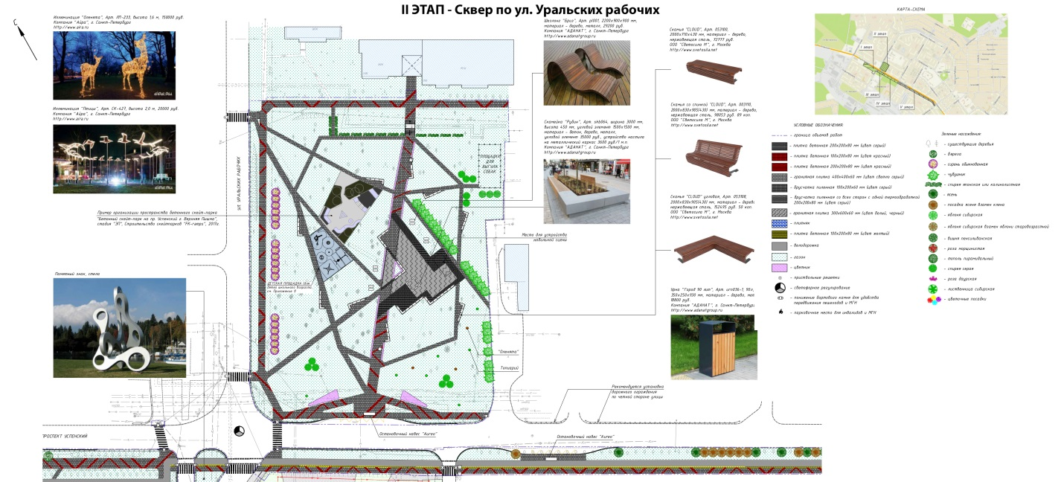

Приложение № 2
постановлением администрации
городского округа Верхняя Пышма
от | 28.02.2019 | № | 212

Дизайн-проект

Парка культуры и отдыха в поселке Красный

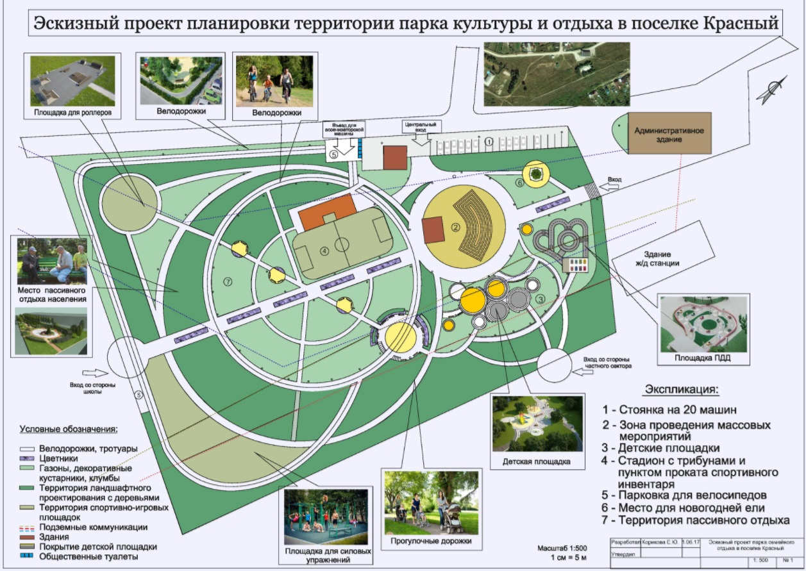

Приложение № 3
постановлением администрации
городского округа Верхняя Пышма
от | 28.02.2019 | № | 212

Дизайн-проект

Сквера в поселке Исеть в районе ул. Дружбы – ул. Мира.

